Gatavošanās eksāmena 1. daļai
Gēometrijas pamatelementi
 |  | Teorija
 |  | Taisne. Taisni var apzīmēt ar vienu mazo burtu vai diviem lielajiem burtiem. Punkti pie lielajiem burtiem var būt izcelti vai neizcelti.
 |  | Taisne t 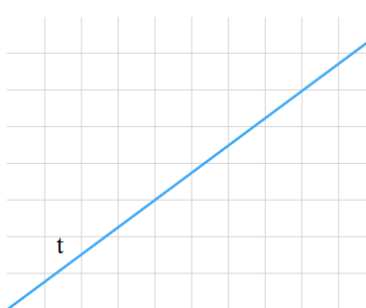 |  |  |  | Taisne AB  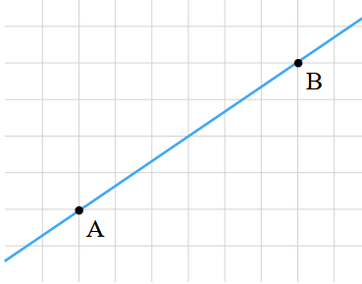  (ar izceltiem punktiem) |  |  |  |  |  |  |  | Taisne AB (ar neizceltiem punktiem)  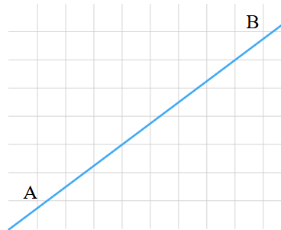
 |  | Paralēlas taisnes – taisnes nekrustojas.  a || b 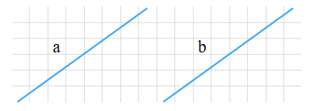 |  |  |  | Krustiskas taisnes – taisnēm ir viens kopīgs punkts (krustpunkts)  Taisnes c un d ir krustiskas taisnes ar krustpunktu O  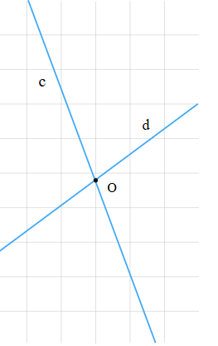 |  |  |  |  |  |  |  | Perpendikulāras taisnes – taisnes krustojoties veido 90⁰ lielu leņķi jeb taisnu leņķi  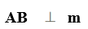  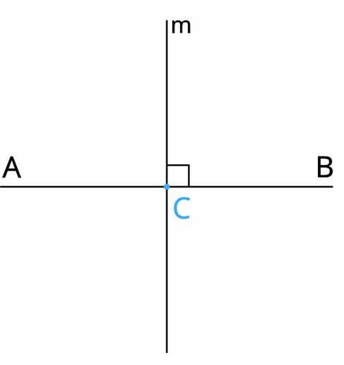
 |  | Nogrieznis    Nogriezni apzīmē ar diviem lielajiem burtiem. Zīmējumā redzams nogrieznis AB  Nogriezni iegūst uz taisnes atliekot divus punktus. |  |  |  |  |  |  |  | 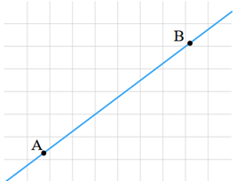  Nogrieznis AB vai BA. Punkti A un B ir nogriežņa galapunkti
 |  | Stars.  Apzīmējums ar vienu mazo burtu  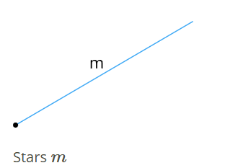 |  | Apzīmējums ar 2 lielajiem burtiem. A ir stara sākumpunkts.  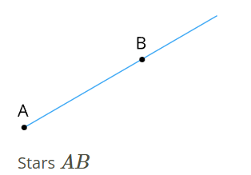 |  |  |  |  |  |  |  |  | Nav izcelts stara otrais apzīmējumā lietotais burts  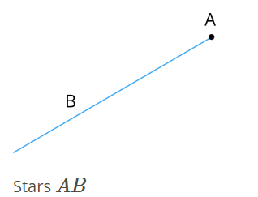
 |  | Punkta piederība  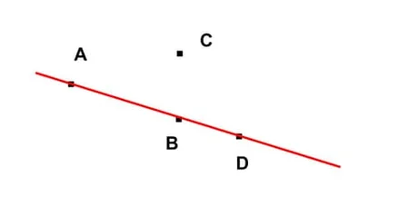 |  |  |  |  |  | Attēlā var ieraudzīt  - Taisni, ko var pierakstīt dažādos veidos: AB vai AD vai BD  - Starus: AB (sākumpunkts A); BA (sākumpunkts B); DA vai DB (sākumpunkts D)  Punkts C nepieder ne taisnei, ne nogrieznim, ne staram:  Punkts A pieder gan taisnei BD, gan staram BA un DA (A BD)  Punkts A nepieder ne staram BD, ne nogrieznim BD
 |  | Nogriežņa viduspunkts  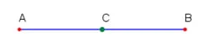 |  |  |  |  |  | Punkts C ir nogriežņa AB viduspunkts. Viduspunkts sadala nogriezni 2 vienādās daļās.
 |  | Nogriežņa vidusperpendikuls  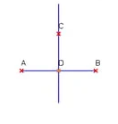 |  |  |  |  | D ir nogriežņa AB viduspunkts  CD ir nogriežņa AB vidusperepndikuls – nogrieznim perpendikulāra taisne, kas vilkta caur nogriežņa viduspunktu
 |  | Leņķis  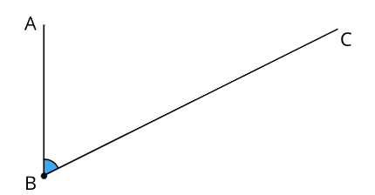  Leņķi var pierakstīt ar virsotnes burtu: B  vai trīs burtiem : |  |  |  |  |  | Bisektrise – stars, kas sadala leņķi divās vienādās daļās  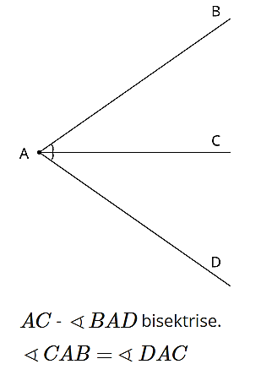
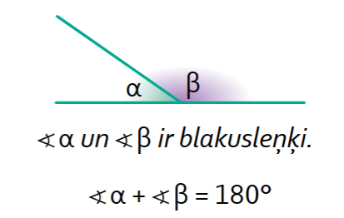  Blakusleņķu summa ir 180⁰ |  |  |  |  | 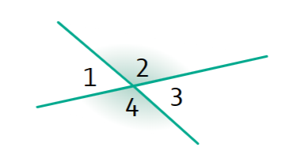  Blakusleņķu pāri:  $<$ 1 un $<$ 2  $<$ 2 un $<$ 3  $<$ 3 un $<$ 4  $<$ 1 un $<$ 4 |  |  |  |  |  |  | 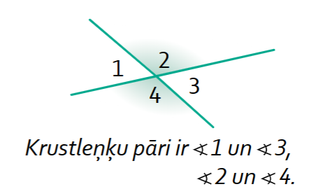  Krustleņķi ir vienādi.  
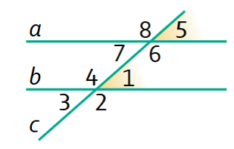  Ja divas taisnes ( a un b) šķērso trešā taisne (c) veidojas:  šķērsleņķi, vienpusleņķi un kāpšļu leņķi |  |  |  |  | Vienpusleņķu pāri:  < 4 un < 7  < 1 un < 6  Ja taisnes a un b ir paralēlas (a||b), vienpusleņķu summa ir 180⁰ |  |  |  | Šķērsleņķu pāri  < 4 un < 6  < 7 un < 1  Ja taisnes a un b ir paralēlas (a||b), šķērsleņķi ir vienādi |  |  |  |  |  | Kāpšļu leņķu pāri  < 3 un < 7  < 4 un < 8  < 2 un < 6  < 1 un < 5  Ja taisnes a un b ir paralēlas (a||b), kāpšļu leņķi ir vienādi
 |  | Riņķa līnija ar centru punktā O  Pieraksta R.l. (O; r)  r – riņķa līnijas rādiuss  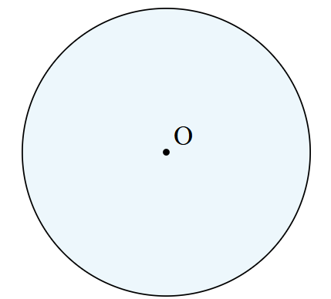 | 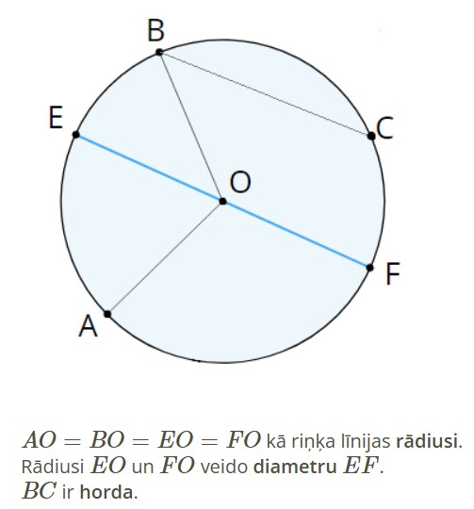 |  |  |  |  |  |  |  | Riņķa līnijas garumu aprēķina pēc formulas:  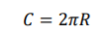  Riņķa laukumu aprēķina pēc formulas:
Centra leņķis

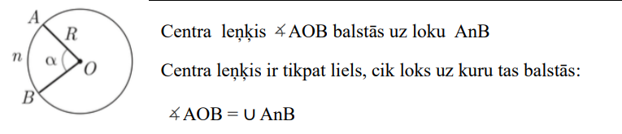

Ievilkts leņķis

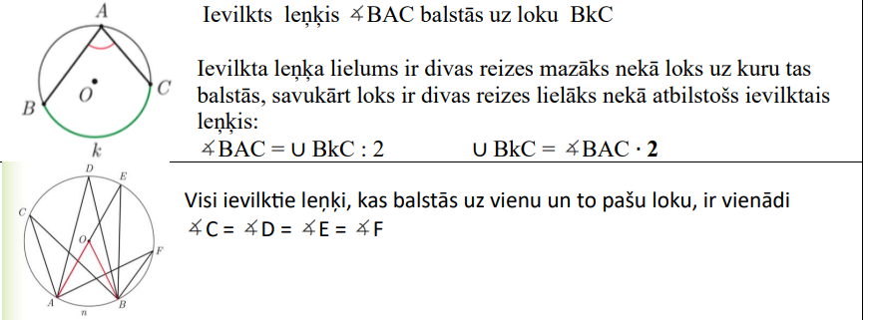
 |  | 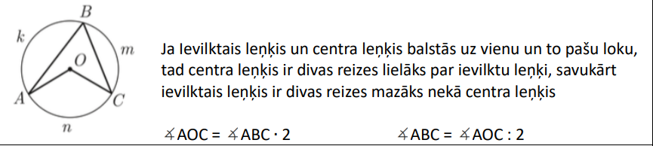
Pieskare
Zīmējumā taisne AK ir riņķa līnijas pieskare
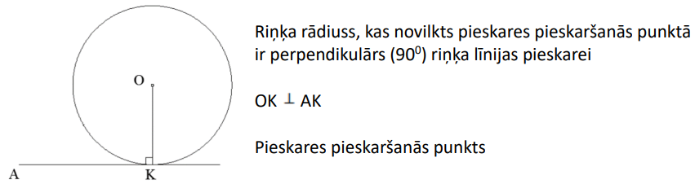
Ievilkts četrstūris

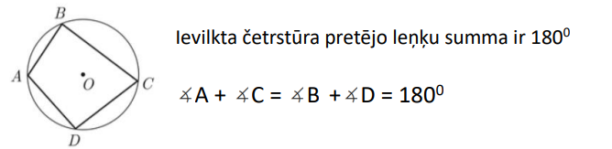

Apvilkts četrstūris
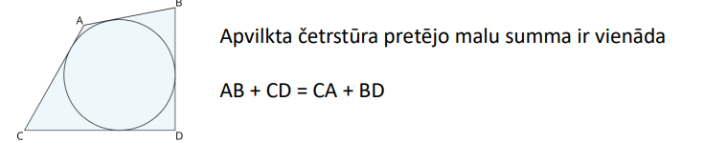
 |  | Uzdevumu veidi
Uzzīmē aprakstam atbilstošu zīmējumu

Aprēķini prasīto lielumu, izmantojot sakarības starp centra leņķi, ievilktu leņķi un loku, uz kura balstās leņķi

Atpazīt leņķus pēc to veida. Aprēķināt leņķa lielumu

 |  | Uzdevumi ar atrisinājumiem
 |  | 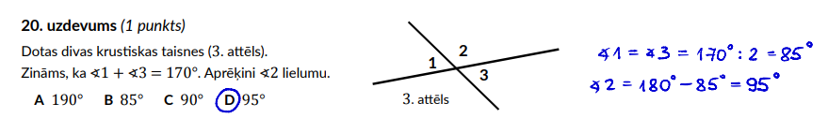
 |  | 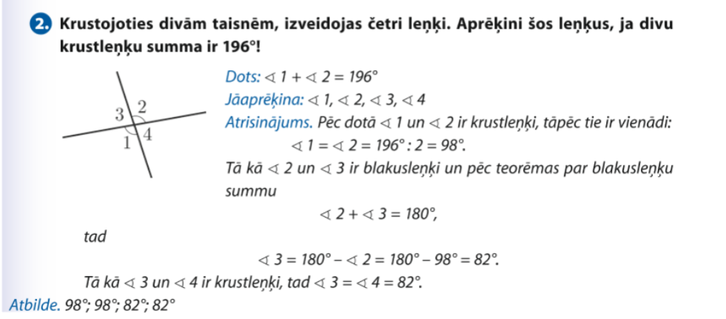
 |  | 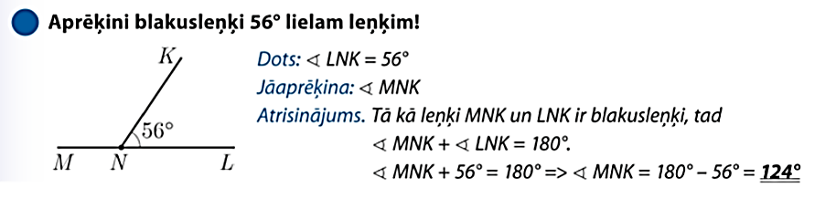
 |  | 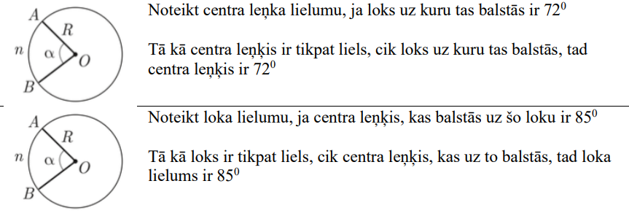
 |  | 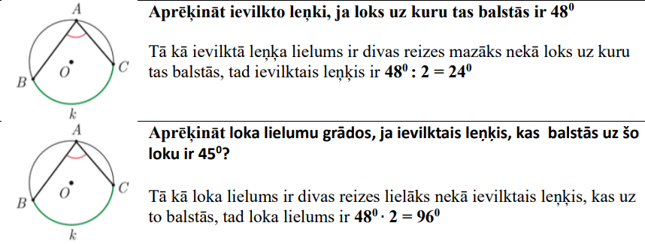
 |  | 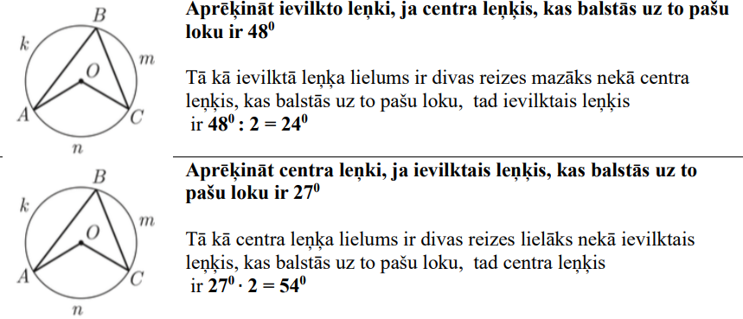
 |  | Uzdevumi treniņam
 |  | 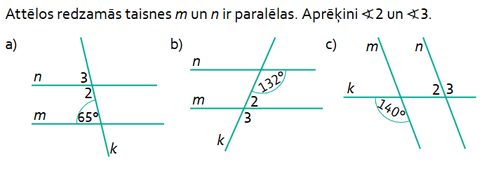
 |  | 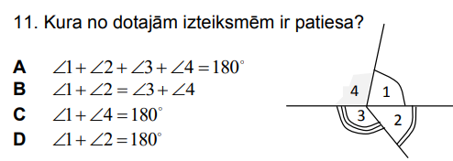
 |  | 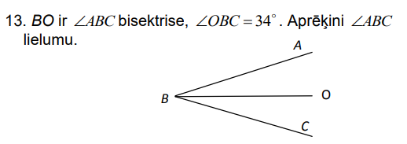
 |  | 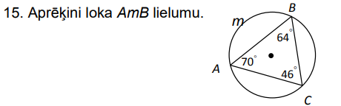
 |  | 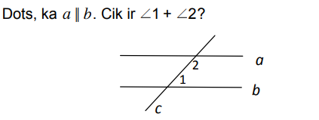
 |  | 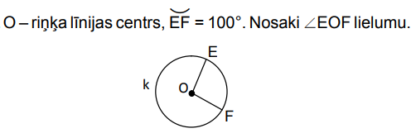
 |  | 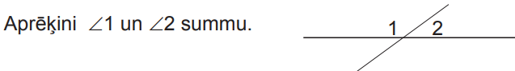
 |  | 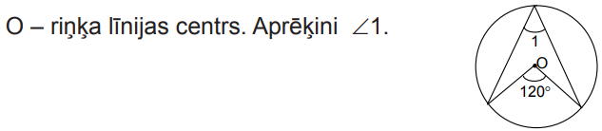
 |  | 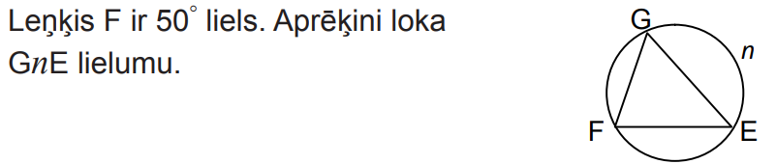
 |  | 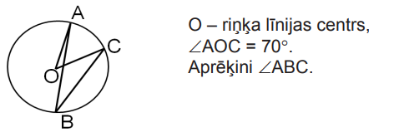
 |  | 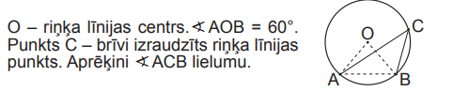
 |  | 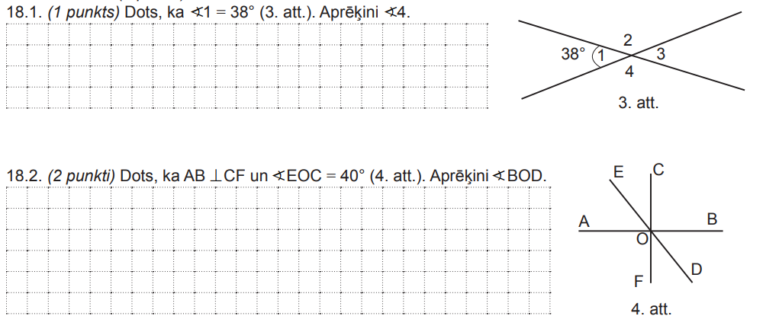
 |  | 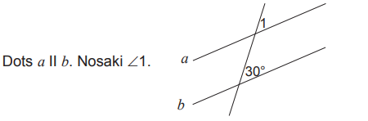
 |  | 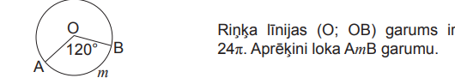
 |  | 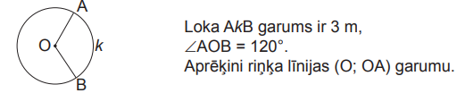
 |  | 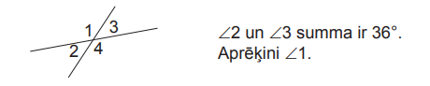
 |  | 